Econometria III
Exercícios para revisão e autoteste
“Econometria”, Stock e Watson (1)
“Introdução à Econometria”, Jefrey M. Wooldridge (2 ao 5)
CORRELAÇÃO SERIAL E HETEROSCEDASTICIDADE EM REGRESSÕES DE SÉRIES TEMPORAIS
Obs.: os exercícios que indicam ‘arquivos’ para serem resolvidos são do livro do Wooldridge. Os arquivos necessários estão na pasta “Banco de dados Wooldridge”, na área “Programação em R”.
1. Aumentos nos preços do petróleo têm sido responsabilizados pela ocorrência de várias recessões nos países desenvolvidos. Para quantificar o efeito dos preços do petróleo sobre a atividade econômica real, os pesquisadores fizeram regressões como as discutidas neste capitulo. Seja PIB_{t} o valor do produto interno bruto trimestral nos EUA e seja Y_{t}=100ln(PIB_{t}/PIB_{t-1}) a variação percentual trimestral no PIB. James Hamilton, um econometrista e macroeconomista, sugeriu que os preços do petróleo afetam de forma adversa essa economia apenas quando saltam acima de seus valores no passado recente. Especificamente, seja O_{t} igual ao valor maior entre zero e a diferença em pontos percentuais entre os preços do petróleo na data t e seu valor máximo durante o ano anterior. Uma regressão de defasagens distribuídas relacionando Y_{t} e O_{t}, estimada ao longo de
1955:I-2000:IV, é :
$\hat{Y}$= 1,0 – 0,055O_{t} – 0,026 O_{t-1} -0,031 O_{t-2} -0,109 O_{t-3} -0,128 O_{t-4}
(0,1) (0,054) (0,057) (0,048) (0,042) (0,053)
+ 0,008 O_{t-5} + 0,025 O_{t-6} -0,019 O_{t-7} +0,067 O_{t-8}.
(0,025) (0,048) (0,039) (0,042)
a) Suponha que os preços do petróleo saltem 25 por cento acima de seu valor de pico anterior e permaneçam nesse novo nível mais alto (de modo que O_{t}=25 e O_{t+1} = O_{t+2} = ... = 0). Qual é o efeito previsto sobre o crescimento do produto para cada trimestre ao longo dos próximos dois anos?
b) Construa um intervalo de confiança de 95% para suas respostas em a).
c) Qual é a variação acumulada prevista no crescimento do PIB ao longo de oito trimestres?
d) A estatística F CHA testando se os coeficientes de O_{t} e suas defasagens são iguais a zero é 3,49. Os coeficientes são significantemente diferentes de zero?
2. Quando os erros em um modelo de regressão tem correlação serial AR(1), por que os erros-padrão de MQO tendem a subestimar a variação amostral em $\hat{β}$_{j}? É sempre verdade que os erros-padrão do MQO são muito pequenos?
3. Explique o que está errado na seguinte afirmação: “Os métodos de Cochrane-Orcutt e de Prais-Winsten são ambos usados para a obtenção de erros-padrão válidos das estimativas de MQO”.
4. Verdadeiro ou falso: “Se os erros em um modelo de regressão contiverem ARCH, eles devem ser serialmente correlacionados”.
5. Leia os itens abaixo e responda às questões.
a) No estudo de evento das zonas industriais no Exercício em Computador 10.5 (na área Programação em R) , uma regressão dos resíduos MQO sobre os resíduos defasados produz $\hat{p}$=0,841 e ep($\hat{p}$)=0,053. Que implicações isso traz para o MQO?
b) Se você quiser usar o MQO, mas também quiser obter um erro-padrão valido para o coeficiente de ZI, o que você fará?

SOLUÇÕES
1. a) e b)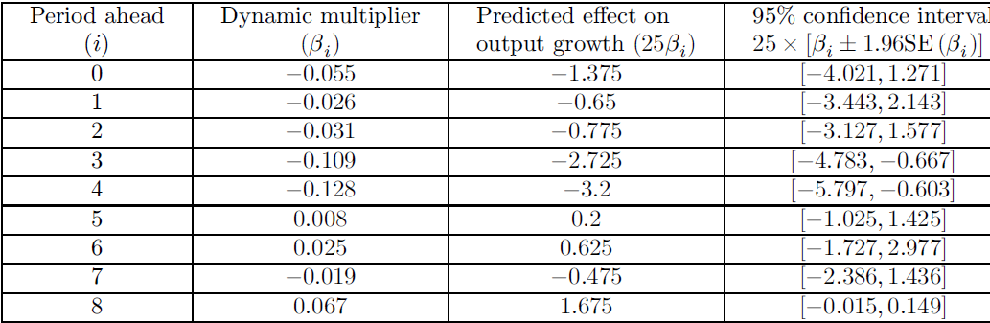
c) -8,375%
d) O valor critico a 1% para o teste F é 2,407. Como a estatística F CHA testando se os coeficientes de O_{t} e suas defasagens são iguais a zero é 3,49, logo maior do que o valor critico, nós rejeitamos a hipótese nula de que os coeficientes são zero no nível de 1%.

